药物制剂新技术
【学习要求】
1.掌握微粒制剂的含义；环糊精包合技术的含义、包合物的特点及常用的制备方法；固体分散体的含义、特点及常用的制备方法；微囊与微球的含义、特点及单凝聚法、复凝聚法制备微囊的原理、条件及影响因素；纳米乳、亚微乳、纳米粒、脂质体及聚合物胶束的含义、特点。
2.熟悉微粒分散体系的含义；环糊精的性质；固体分散体的类型、药物分散状态及常用的载体材料；微囊的囊材及质量评价；纳米乳的制备及质量评价；脂质体的组成、分类、膜材、理化性质、常用的制备方法及质量评价；聚合物胶束的分类、载体材料、常用的制备方法及质量评价。
3.了解包合物的验证；固体分散体的质量评价；微球的制备方法；亚微乳的制备方法；纳米粒的制备及质量评价。
第一节概述
《中医药健康服务发展规划（2015-2020年）》和《中医药发展战略规划纲要（2016-2030年）》的相继出台，将中医药产业的发展上升到国家战略层面，必将促进中药现代化的快速发展。在中药现代化中，中药制剂现代化为关键环节所在。因此，以中医药理论为指导，汲取传统中药制剂技术的精华，在传承的基础上引入新的药物制剂技术，借助现代化手段将中医药的潜力尽可能挖掘出来，是中药制剂现代化发展的必然要求，同时对于满足中医临床用药需要，推进健康中国建设，提高人民健康水平及有效促进中药制剂的国际竞争力均具有重要的现实意义。伴随着科学技术的发展，目前已有许多的药物制剂新技术、新辅料、新设备等在中药制剂中得到广泛的应用。本章将重点介绍环糊精包合技术、固体分散技术及微粒制剂技术（包括微囊与微球、纳米乳与亚微乳、纳米粒、脂质体、聚合物胶束的制备技术）。
环糊精包合技术在中药制剂中已得到较多应用，主要以β-环糊精及其衍生物为包合材料，用于中药制剂中挥发油或难溶性成分等的包合，以增加药物的稳定性或溶解度等，如薄荷油β-环糊精包合物、槲皮素β-环糊精包合物、姜黄素甲基化-β-环糊精包合物等。
固体分散技术是将药物制成固体分散体所用的制剂技术，其概念最早由 Sekiguchi 等在1961年提出，当时他们以尿素为载体，采用热融法制备了磺胺噻唑固体分散体，使难溶性药物的溶解度与溶出速率得到了明显改善。时至今日，固体分散体已发展了3 代：第 1 代是以尿素等结晶性物质为载体材料；第 2 代是以聚乙二醇、聚维酮等水溶性聚合物为载体材料；第 3 代是以表面活性剂为载体材料。根据所用载体材料性质的不同，固体分散体可使药物具有高效、速效、长效，或肠溶等特点，如复方丹参滴丸、苏冰滴丸等。
微粒制剂也称微粒给药系统（microparticle drug delivery system,MDDS），系指药物或与适宜载体（一般为生物可降解材料）经过一定的分散包埋技术，制得具有一定粒径（微米级或纳米级）的微粒组成的固态、液态、半固态或气态药物制剂。具有掩盖药物的不良气味、液态药物固态化、减少复方药物的配伍变化、提高难溶药物的溶解度，或提高药物的生物利用度，或改善药物的稳定性，或降低药物不良反应，或延缓药物释放、提高药物靶向性等作用。其给药途径包括外用、口服与注射等。外用和口服微粒制剂一般有利于药物对皮肤、黏膜等生物膜的渗透性，注射用微粒制剂一般具有缓释、控释或靶向作用。
根据药剂学分散系统分类原则，将直径在10 ⁻⁴ ～10 ⁻⁹
m范围的分散相构成的分散体系统称为微粒分散体系，其中分散相粒径在1～500μm范围内统称为粗（微米）分散体系，主要包括微囊、微球等，其中微囊在中药制剂中早有应用，可以提高药物的稳定性，减少复方配伍禁忌，延长药物作用时间（如大蒜油微囊、牡荆油微囊等）；分散相粒径小于1000nm属于纳米分散体系，主要包括脂质体、纳米乳、亚微乳、纳米粒、聚合物胶束等，其中脂质体是第一种成功进入临床和应用最多的一类纳米给药系统，在抗肿瘤药物的靶向制剂研究中尤其应用广泛，如注射用紫杉醇脂质体（商品名力朴素）、长春新碱脂质体等。
随着中药及其复方研究的深入，其药效物质基础将不断得到揭示和阐明。在此基础上，采用现代药物制剂新技术将疗效确切、成药性好的中药有效成分或其组合研发成为新型的靶向制剂、经皮给药制剂或缓控释制剂等，将是中药制剂现代化的一个主要发展方向，在推进中医药产业发展方面也必将发挥重要的作用。

第二节
环糊精包合技术
一、概述
（一）环糊精包合技术的含义
环糊精包合技术系指采用适宜的方法，将某些小分子物质（又称为客分子）包藏于环糊精分子（又称为主分子）的空穴结构内，形成环糊精包合物（cyclodextrin inclusion compounds）的技术。该技术在药物制剂制备中，常以β-环糊精（β-CD）作为主分子，用于包合挥发性、难溶性成分或油状液体。
（二）环糊精包合物的特点
1.增加药物的稳定性 易氧化、水解、挥发的药物制成包合物，可防止或减少其氧化、水解、挥发。因为药物分子的不稳定部分被包合在β-CD的空穴中，从而切断了药物分子与周围环境的接触，使药物分子得到保护，增加了稳定性。如从愈创木中提取得到的有效成分愈创木酚很不稳定，与β-CD形成包合物，可制成口服制剂，长期保存。
2.增加药物的溶解度
难溶性药物与β-CD混合可制成水溶性的包合物。如橙皮苷在水中溶解度小，易产生沉淀，用β-CD制成包合物，可防止产生沉淀。薄荷油、桉叶油的β-CD包合物，可使其溶解度增加约50倍。
3.液体药物粉末化 液体药物包合成固态粉末，便于加工成其他剂型，例如挥发油的粉末化。
4.掩盖不良气味，减少刺激性及毒副作用 如大蒜油-β-CD包合物，可掩盖大蒜的不良气味。
5.提高药物的生物利用度 如双香豆素-β-CD包合物，在37℃、pH7.5的介质中，等摩尔比的双香豆素-β-CD包合物在开始溶解5min后，其介质中浓度是单纯双香豆素的13倍；30min时是3.7倍。家兔口服双香豆素-β-CD包合物，血药浓度的峰值为口服单纯双香豆素的1.7倍；0～48h的 AUC 也是口服单纯双香豆素的1.7倍。
二、环糊精的性质
（一）环糊精的结构和理化性质
1.环糊精（cyclodextrin，CD） 系淀粉用嗜碱性芽孢杆菌经培养得到的环糊精葡萄糖转位酶作用后形成的产物，是由6～12个D-葡萄糖分子以1，4-糖苷键连接的环状低聚糖化合物，为非还原性白色结晶状粉末，常见的有α、β、γ三型，分别由6、7、8个葡萄糖分子构成。在三种环糊精中，以β-CD最为常用，它由7个葡萄糖分子以1，4-糖苷键连接而成，呈筒状结构，内壁空腔为0.6～1nm。由于葡萄糖的羟基分布在筒的两端并在外部，糖苷键氧原子位于筒的中部并在筒内，所以β-CD的两端和外部为亲水性，而筒的内部为疏水性，可将一些大小和形状合适的药物分子包合于环状结构中，形成超微囊状化合物。β-CD的环状构型和立体结构，如图20-1（a）、20-1（b）所示。
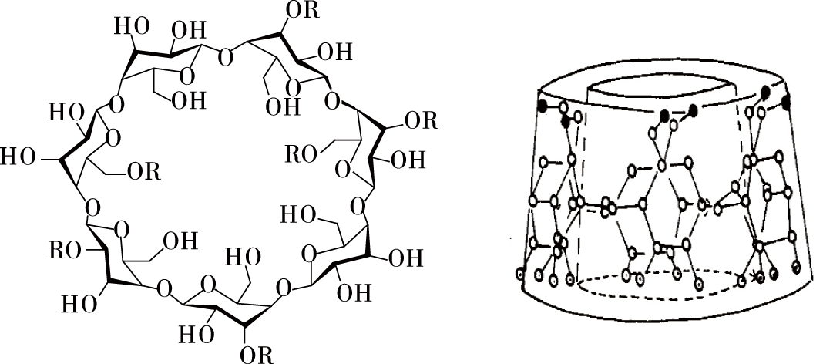
（a）环状构型图 （b）立体结构
图20-1 β-CD环状构型图与立体结构
环糊精对碱、热和机械作用都相当稳定，对酸较不稳定，常发生水解反应生成线性低聚糖，其开环速率随分子中空腔尺寸增大而增大，即α-CD<β-CD<γ-CD。在溶解性方面，β-CD在水中的溶解度最小，最易从水中析出结晶，其溶解性随水温的升高而增大。若水中含20%乙醇，常温下溶解度可增至5.5%。这些性质对β-CD包合物的制备提供了有利条件。
2.环糊精衍生物 对β-CD进行结构修饰，改善某些方面的性质，可使之更适于药物的包合。β-CD在圆筒两端有7个伯羟基与14个仲羟基，其分子间或分子内的氢键阻止水分子的水化，使β-CD水溶性降低。将甲基、乙基、羟丙基、羟乙基等基团通过与分子中的羟基进行烷基化反应引入到β-CD分子中，可以破坏β-CD分子内的氢键形成，使其理化性质特别是水溶性发生显著改变。
甲基β-CD、羟丙基β-CD、糖基β-CD等均易溶于水，为亲水性β-CD衍生物，能包合多种药物，使溶解度增加，毒性和刺激性下降，如2，3-二羟丙基β-CD使一些难溶性药物的溶解度和稳定性增加，降低了局部刺激性和溶血性。
疏水性β-CD衍生物，目前主要为乙基化β-CD，按取代程度不同而改变水中溶解度。用乙基化β-CD包合水溶性药物后可降低药物溶解度，可用作水溶性药物的缓释载体。
（二）环糊精的安全性
CD分子可被α-淀粉酶，如人唾液淀粉酶和胰淀粉酶降解，形成直链低聚糖，其降解速率为α-CD<β-CD<γ-CD，亦可被大多数结肠细菌生物降解，但不被葡萄糖淀粉酶降解。
安全性试验证明，CD毒性很低，日本和美国已批准用于医药和食品工业。用同位素标记的淀粉和CD进行动物代谢试验表明，初期CD被消化的数量比淀粉低，但24h后两者代谢总量相近，体内分布也相似，说明CD可作为碳水化合物被人体吸收，无积蓄作用。
三、包合物的制备
包合物的制备常采用饱和水溶液法和研磨法。
（一）饱和水溶液法
1.工艺流程图（图20-2）
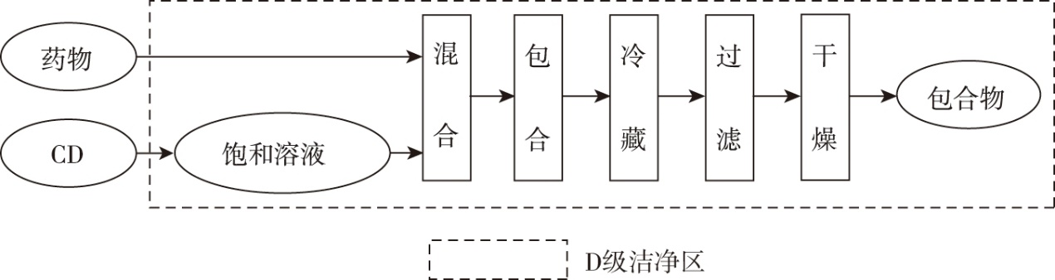
图20-2 饱和水溶液法制备CD包合物工艺流程示意图
2.制法
（1）配制CD饱和溶液 根据药物与CD的配比及CD的溶解度，取CD适量，加入一定量的水（使CD的浓度为4%～8%），加热使溶解并放冷至一定的温度，恒温，备用。
（2）加入药物 一般在搅拌下加入药物，以便其迅速均匀分散到水中与CD分子接触。可溶性药物可直接加入环糊精饱和溶液中；水难溶性药物，可先溶于少量有机溶剂（如乙醇），再注入环糊精饱和水溶液中。

（3）包合 是使客分子进入主分子空穴内的过程。通常在药物加入后，通过搅拌混合一定时间来完成，也可采用超声处理来替代搅拌操作。
（4）冷藏与过滤 经包合处理的药物与CD混合液，先放冷至室温，然后置于4～10℃冷藏12～24h，滤取析出的结晶或沉淀物。
（5）干燥 滤过所得结晶或沉淀物，一般控制在40～60℃干燥，研细，即得CD包合物。
3.制备注意事项
（1）主分子与客分子的配比对药物包合率有较大的影响，应通过实验进行优化。
（2）包合温度和包合时间对包合率有一定的影响。一般认为提高包合温度可增加包合率，但包合温度过高同时会影响药物的稳定性，并会使挥发油的挥发速率加快。包合温度要恒定，一般在30～60℃；包合时间一般在1～3h。对于具体的药物，可通过实验确定其适宜的包合温度与时间。
（3）包合工艺的优化，常选用药物利用率（药物包合率）、包合物收得率、包合物含药率为评价指标，以确定最佳包合工艺。
包合物收得率 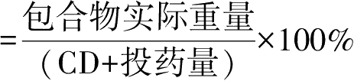
药物利用率 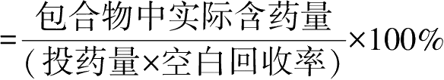
包合物含药率
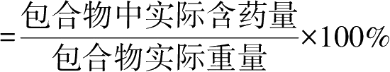
4.举例
例 冰片-β-环糊精包合物
【处方】冰片0.66g β-环糊精4g
【制法】取β-环糊精4g，加水100mL加热使溶解，于55℃保温。另取冰片0.66g，用乙醇20mL溶解。在搅拌下缓缓滴加冰片乙醇溶液于β-环糊精水溶液中，滴加完后继续搅拌30min，冰箱放置24h，抽滤，蒸馏水洗涤，40℃干燥，即得。
【注解】冰片具有挥发性，制备其β-环糊精包合物主要是防止其挥发散失。
（二）研磨法
1.工艺流程图（图20-3）
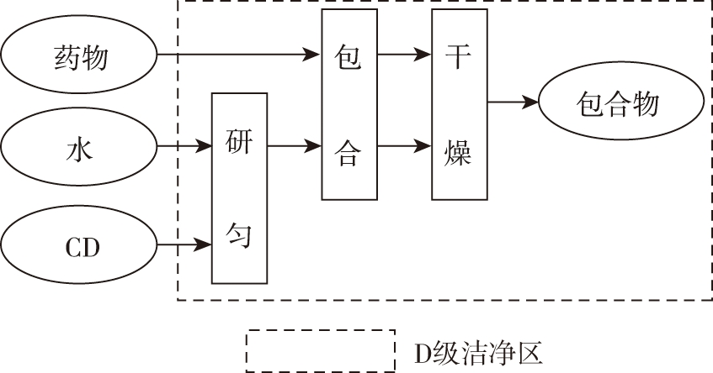
图20-3 研磨法制备CD包合物工艺流程示意图
2.制法
（1）配制CD匀浆 根据药物与CD的配比，取CD适量，加入2～5倍量的水研匀，备用。
（2）加入药物 方法同饱和水溶液法。
（3）包合 通常在药物加入后，通过研磨混合一定时间至成糊状，即可。
（4）滤过 一般采用抽滤或离心滤过法，尽可能除去糊状物中的水分，以便于干燥。
（5）干燥 滤过后所得沉淀物，分散于盘中，于40～60℃真空干燥，研细，即得CD包合物。
3.注意事项
（1）应用研磨法制CD包合物，主分子与客分子的配比同样对药物包合率有较大的影响，应通过实验优化。
（2）研磨设备对包合效率影响较大。采用研钵研磨一般需1～3h；而采用胶体磨研磨，可大大缩短研磨时间，仅需15～45min。
（三）其他方法
1.超声波法 将CD配制成饱和水溶液，加入药物溶解后，在适当的强度（功率、频率）下超声处理一定时间使药物被CD包合，滤过，洗涤，干燥，即得。此法是利用超声波替代饱和水溶液法中的搅拌力来促进药物的包合。
2.冷冻干燥法 将CD配制成饱和水溶液，加入药物溶解，搅拌一定时间使药物被CD包合，置于冷冻干燥机中冷冻干燥，即得。此法适于干燥过程中易分解、变质，且所制得的包合物溶于水，在水中不易析出结晶而难于获得包合物的药物进行包合。所得包合物外形疏松，溶解性能好，常用于制成粉针剂。
3.喷雾干燥法 将CD配制成饱和水溶液，加入药物溶解，搅拌一定时间使药物被CD包合，然后用喷雾干燥设备进行干燥，即得。此法适用于遇热性质稳定、所制得的包合物溶于水的药物进行包合。
四、质量评价
1.薄层色谱法
是最常用简便的包合验证方法，即将药物及其包合物分别用适当的同种溶剂处理制成供试液（要求选用的溶剂可溶解药物，但不溶解包合物），通过选择适当的溶剂系统，在同样的条件下进行薄层色谱展开，观察所得色谱图中药物对应的斑点位置，若药物与β-CD已形成包合物，则包合物色谱的相应位置不出现斑点。
2.热分析法 包括差示热分析法（differential thermal analysis，DTA）和差示扫描量热法（differential scanning calorimetry，DSC），是鉴定药物和环糊精是否形成包合物的常用检测方法。
（1）差示热分析法 又称差热分析，是在程序控制温度下测定样品物理参数随温度变化的一种分析方法。通过比较环糊精、药物、包合物及物理（机械）混合物的DAT谱图的差异，可以判断包合是否成功。例如，采用DTA法对白术油-β-CD包合物进行分析（升温范围50～350℃，升温速度12℃/min，样品量约5mg）时，结果显示β-CD在82.9℃和215.1℃有两个特征峰，分别为β-CD的脱水峰和熔融分解峰；物理混合物仍显示了β-CD的特征峰，只是由于挥发油中低沸点挥发性成分的存在，使β-CD的脱水峰由82.9℃降低至76.7℃；在包合物中，β-CD的两个特征峰消失，并出现了新的特征峰，表明白术油-β-CD包合物是一种新物相，即包合成功。
（2）差示扫描量热法 又称差动分析，是在程序控制温度下测定输入到参比物和样品的能量随温度变化的一种分析方法，具有反应灵敏、重现性好、分辨率高且准确的特点。通过比较环糊精、药物、包合物及物理（机械）混合物的DSC曲线的差异，即可判断包合是否成功。例如，采用DSC法对救心油（含苏合香、冰片、樟脑、木香挥发油等成分）-β-CD包合物进行分析时，以氧化铝（Al ₂ O ₃ ）为参比，扫描速率20.0cm/min，结果显示救心油-β-CD包合物的DSC曲线既不同于β-CD，也不同于救心油与β-CD的物理混合物，说明已形成新的物相。
3.X射线衍射法
是一种鉴定晶体化合物的常用技术，各晶体物质在相同的角度处具有不同的晶面间距，从而显示衍射峰。用X射线衍射法作药物、CD、物理混合物和包合物粉末的X射线衍射谱，然后比较包合前后、包合物与机械混合物的衍射谱图，如某些峰值明显消失、减弱或位移，说明晶格改变，从而判断包合是否成功。例如，在对救心油-β-CD包合物进行粉末X射线衍射法分析（试验条件：Cu靶/石墨单色器，扫描速度2cm/min，电压40kV，电流30mA）中，可以看到救心油与β-CD混合物的基本峰同β-环糊精的基本峰类似，比如在扫描时角度为12.46°及20.64°处的β-CD基本特征峰同样也存在于混合物中，而救心油-β-CD包合物则与之不同，上述的β-环糊精特征峰消失，却在23.78°扫描角度处出现新的衍射峰，说明救心油-β-CD包合物为一种新物相。
4.显微镜法 由于包合过程中晶体发生变化，故可通过分析包合物晶格变化及相态变化来判断包合是否成功。例如，采用显微镜成像法对干姜挥发油的β-CD包合物及空白包合物进行观察，结果显示含油包合物为不规则的粉末，空白包合物为规则的β-CD板状结晶，表明干姜挥发油与β-CD已形成包合物。
5.红外光谱法 红外光谱法主要用于含羰基药物的包合物检测。通过比较药物包合前后在红外区吸收的特征，根据吸收峰的变化情况，确认吸收峰的降低、位移或消失，证明药物与环糊精产生的包合作用，并可确定包合物的结构。
6.核磁共振谱法 核磁共振谱法可从核磁共振谱上碳原子的化学位移大小，推断包合物的形成。根据药物的化学结构选择采用碳谱或氢谱，一般对含有芳香环的药物，可采用 ¹ H-NMR技术，而对于不含有芳香环的药物可采用 ¹³ C-NMR技术。
7.荧光光谱法 比较药物与包合物的荧光光谱，从曲线与吸收峰的位置和高度来判断是否形成包合物。
8.圆二色谱法 对有光学活性的药物，可分别作药物与包合物的Cotton效应曲线，即圆二色谱，从曲线形状可判断包合与否。

第三节
固体分散技术
一、概述
（一）固体分散体的含义
固体分散体（solid dispersion，SD）是指药物与载体混合制成的高度分散的固体分散物。药物在载体材料中以分子、胶态、微晶或无定形状态分散，这种技术称为固体分散技术。固体分散体作为制剂的中间体，根据需要可以进一步制成胶囊剂、片剂、软膏剂、栓剂等，也可以直接制成滴丸。
（二）固体分散体的特点
1.可利用不同性质的载体达到速效、缓释、控释的目的，如选用水溶性载体，使药物形成分子分散状态，则可改善药物溶解性能，提高溶出速率，从而提高药物的生物利用度；也可选用难溶性高分子载体制成缓释固体分散体；还可用肠溶性高分子载体控制药物在小肠释放。
2.可增加药物的化学稳定性，因为载体材料对药物分子具有包蔽作用。
3.可使液体药物固体化，有利于液体药物的广泛应用。
其缺点主要是载药量小、物理稳定性差（如储存过程中易出现老化、溶出速度变慢等现象）和工业化生产困难等。
（三）固体分散体的类型
1.速释型固体分散体 指用亲水性载体制成固体分散体。它可改善难溶性药物的润湿性，从而加快溶出速度，提高其生物利用度。
2.缓释、控释型固体分散体
指以水不溶性或脂溶性载体制成的固体分散体。其释药机制与缓释和控释制剂相同。
3.肠溶性固体分散体 是指利用肠溶性物质作载体，制成肠道释药的固体分散体。
（四）固体分散体中药物的分散状态
1.低共熔混合物（eutectic mixture） 药物与载体按适当比例混合，在较低温度下熔融，骤冷固化形成固体分散体。药物仅以微晶状态分散于载体中，为物理混合物。
2.固体溶液（solid solutions） 药物溶解于熔融的载体中，呈分子状态分散，成为均相体系。
3.玻璃溶液（glass solutions）或玻璃混悬液（glass suspensions） 药物溶于熔融的透明状的无定形载体中，骤然冷却，得到质脆透明状态的固体溶液。
4.共沉淀物（coprecipitate） 又称共蒸发物（coevaporate），是固体药物与载体以适当比例形成的非结晶性无定形物（有时也称玻璃态固熔体，因其有如玻璃一样的质脆、透明及无确定的熔点的特点）。常用载体为蔗糖、枸橼酸、PVP等多羟基化合物。
药物在载体中的分散状态，并不一定以上述的某一种情况单独出现，往往是多种类型的混合体。
二、固体分散体的常用载体及特性
1.水溶性载体
（1）聚乙二醇类 聚乙二醇类（PEG）最常用的是PEG4000和PEG6000，它们的熔点低（55～60℃），毒性小，能显著地增加药物的溶出速率，提高其生物利用度。
（2）聚维酮类 聚维酮类（PVP）对热的稳定性好（但150℃变色），易溶于水和多种有机溶剂，对有些药物有较强的抑晶作用，但成品对湿的稳定性差，易吸湿而析出药物结晶。

（3）表面活性剂类 作为载体的表面活性剂大多含聚氧乙烯基，其特点是溶于水或有机溶剂，载药量大，在蒸发过程中可阻滞药物产生结晶，是较理想的速效载体材料。常用的为泊洛沙姆188（Poloxamer 188），其为片状固体，毒性小，对黏膜的刺激性极小，可用于静脉注射。增加药物的溶出效果大于PEG载体。
（4）糖类与醇类 作为载体的糖类常用的有右旋糖酐、半乳糖和蔗糖等；醇类有甘露醇、山梨醇、木糖醇等。这些材料的特点是水溶性强，毒性小，分子中的多个羟基与药物以氢键结合而成固体分散体。
（5）有机酸类 可作为载体的有枸橼酸、酒石酸、琥珀酸、去氧胆酸等，均易溶于水而不溶于有机溶剂。但这些有机酸不适于对酸敏感的药物。
2.水不溶性载体
（1）乙基纤维素 乙基纤维素（EC）无毒，无药理活性，能溶于有机溶剂，黏性较大，稳定性好，不易老化。
（2）含季铵基团的聚丙烯酸树脂类 此类产品在胃液中可溶胀，在肠液中不溶，不被吸收，对人体无害，可被用作缓释固体分散物的载体。
（3）脂质类 常用的有胆固醇、β-谷甾醇、棕榈酸甘油酯、巴西棕榈蜡及蓖麻油蜡等，均可作为缓释固体分散体的载体材料。
3.肠溶性载体
（1）纤维素类 常用的有醋酸纤维素酞酸酯（CAP）、羟丙甲纤维素钛酸酯（HPMCP，其有两种规格：HP-50、HP-55）、羧甲乙纤维素（CMEC），均能溶于肠液中，可用于制备胃中不稳定或需在肠道释放和吸收的药物的固体分散体。
（2）聚丙烯酸树脂类 常用Ⅱ号或Ⅲ号聚丙烯酸树脂，前者在pH6以上的介质中溶解，后者在pH 7以上的介质中溶解。将二者联合使用，可制得较理想的缓释固体分散体。
三、固体分散体的制备方法
（一）熔融法
1.工艺流程图（图20-4）
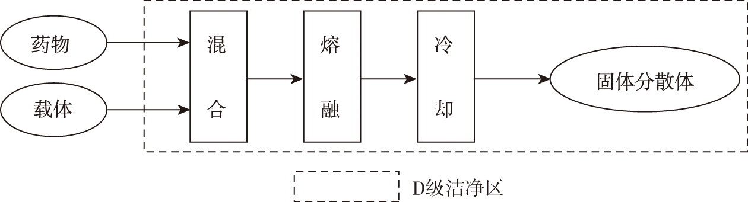
图20-4 熔融法制备固体分散体的工艺流程示意图
2.制法
（1）物料的选择与处理 该法需要加热至较高温度，主要适用于对热稳定的药物和载体。一般多选用熔点低、不溶于有机溶剂的载体材料，如PEG类、枸橼酸、糖类等。为便于药物与载体材料混合均匀，缩短熔融时间，可将药物与载体材料加以适当粉碎。
（2）混合与熔融 取药物与载体材料，混合均匀，然后在搅拌下加热至熔融。为缩短药物的受热时间，也可将载体材料先加热熔融后，再加入已粉碎的药物（过60～80目筛），搅拌使溶解或分散均匀。
（3）冷却 一般在剧烈搅拌下使熔融物迅速冷却成固体，或将熔融物倾倒在不锈钢板上形成薄层，用冷空气或冰水，使骤冷成固体，即得。也可将熔融物滴入冷凝液中使之迅速收缩、凝固成丸，这样制成的固体分散体俗称为滴丸（详见前述相关章节）。
3.注意事项
（1）本法的关键是应由高温迅速冷却，以达到高的饱和状态，使多个胶态晶核迅速形成，得到高度分散的药物，而不是析出粗晶。另外，在冷却过程中容易吸潮，故在制备过程中应采取防潮措施。
（2）大规模生产和实验室制备的固体分散体因加热和冷却速度的不同，其物理化学特性及稳定性也可能不同，如以PEG6000为载体大规模生产时，PEG6000分子链可能会出现分裂现象。
（二）溶剂法（共沉淀法或共蒸发法）
1.工艺流程图（图20-5）
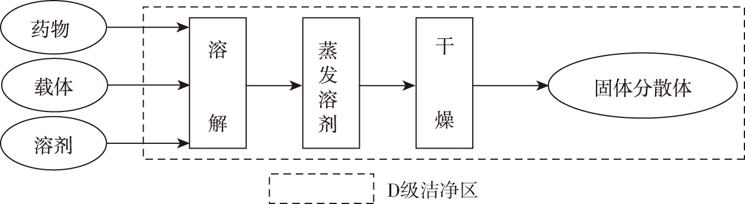
图20-5 溶剂法制备固体分散体的工艺流程示意图
2.制法
（1）物料的选择 该法的优点是避免了高温，适于对热不稳定或易挥发的药物。可选用能溶于水、有机溶剂及熔点高、对热不稳定的载体材料，如PVP类（熔化时易分解）、甘露糖、半乳糖、胆酸类等。常用的有机溶剂有氯仿、无水乙醇、95%乙醇、丙酮等。
（2）溶解 取药物与载体材料，置于适宜的容器中，加入适量有机溶剂，搅拌使溶解。
（3）蒸发溶剂与干燥 将含有药物与载体的溶液，用适宜的方法蒸去有机溶剂，使药物与载体材料同时析出，即可得到药物在载体材料中混合而成的共沉淀物，再经低温干燥，即得。
3.注意事项
（1）此法有机溶剂的用量较大，成本高，且有时难以将有机溶剂完全除去，残留的有机溶剂不但对人体有害，还易引起药物的重结晶而降低药物的分散度。
（2）同一药物，采用不同的有机溶剂，可得到分散度不同的固体分散体，其溶出速度亦不相同。
（三）溶剂-熔融法
1.工艺流程图（图20-6）
以上内容仅为本文档的试下载部分，为可阅读页数的一半内容。如要下载或阅读全文，请访问：https://d.book118.com/866141041220010052

